Rahvusvaheline vägivallavastane päev, 2. oktoober

Rahvusvaheline vägivallavastane päev tähistab Mahatma Gandhi sünnipäeva. Mahatma Gandhi (1869-1948) oli India poliitik, rahuvõitleja ja vaimne õpetaja. Ta pühendas oma elu vägivallatusele ning õpetas teisi oma põhimõtete järgi elama. Vägivallavastase päevaga tuletatakse meelde rahu, sallivuse, mõistmise ja vägivallata elamise tähtsust. Kõik tunnikavas nimetatud tegevused on kooskõlas MTÜ Lastekaitse Liidu juhitud programmi „Kiusamisest vabaks!“ eesmärkidega ja aitavad kaasa kiusamisvaba haridustee rajamisele.

Ole muutus, mida tahad maailmas näha.
/Mahatma Gandhi/

- Programmi “Kiusamisest vabaks!” vestluskaardi kasutamine
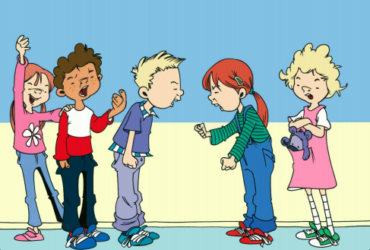
Võtke programmi metoodilisest kohvrist vestluskaart nr 4 pealkirjaga “Aita lõpetada tüli” ning arutlege õpilastega antud vestluskaardi küsimuste üle. Antud kaart aitab hästi rääkida vägivallatust suhtlemisest. Soovi korral tehke peale arutelu vestluskaardil olevast olukorrast rollmäng. Jälgige, et õpilased saaksid rollimängus katsetada erinevaid rolle - nii pealtvaataja, ohvri kui ka kiusajate rolli.

- Programmi “Kiusamisest vabaks!” õuetegevuste raamat “Koos õues”

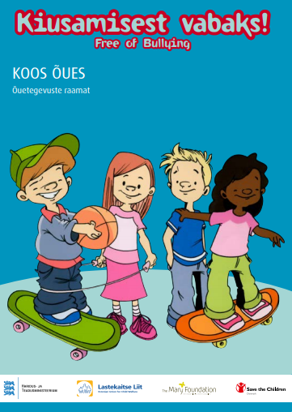
Mängige mängu “Käepigistuse saatmine” (tänases olukorras soovitame kasutada „Künarnukiga tervitus“), mis pärineb õuetegevuste raamatust “Koos õues”. Õpilased ja õpetaja seisavad ringis ning hoiavad üksteisel kätest kinni. Õpetaja saadab käepigistuse endast paremal pool olevale lapsele ja kui käepigistuse saaja on saanud käepigistuse, siis ta saadab selle samas suunas olevale kõrvalseisjale edasi. Jätkake tegevust, kuni kõik inimesed ringis on käepigistuse kätte saanud. Kui ring lõpeb, siis saavad lapsed mängida versiooni, kus nad saavad ise muuta mängu suunda. Keerulisema variandina võite proovida sulgeda oma silmad. See nõuab õpilastelt rohkem tähelepanelikkust. Mängu lõppedes arutage klassiga, mida head saab kätega peale käepigistuse veel teha ning mida ei tohiks kätega kunagi teha.

‘

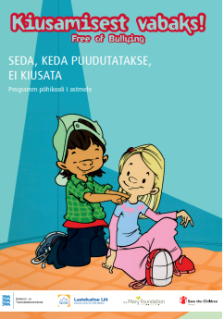
- Programmi “Kiusamisest vabaks!” raamat “Seda, keda puudututakse, ei kiusata” ehk seljale joonistamine
Alustage vägivallavastasel nädalal iga hommikut ühe ja sama enda poolt valitud looga raamatust “Seda, keda puudutatakse, ei kiusata” ning moodustage selle jaoks klassis püsivad paarid, kes terve nädal teineteise seljale lugu joonistavad. Kindlasti paluge paarilistel eelnevalt teineteise seljale joonistamiseks luba küsida. Vestelge õpilastega peale seljale joonistamist sellest, mille jaoks on inimesel käed, mida head ta nendega veel enda ja teiste jaoks teha saab lisaks antud tegevusele ning sellest, mida inimene kindlasti oma kätega teha ei tohiks.

- “Sõber Karul pai on käpas!” lugemis- ja liikumismäng

Mahatma Gandhi kandis endaga kaasas kolme targa kujukest, kes tähistasid valgustunud inimest, kes ei näe halba, ei kuule halba ega räägi halba. Idamaades sümboliseerivad nad häid mõtteid, kõnet ja teguviisi, kuigi läänemaailmas on neile omistatud pigem silma kinni pigistamise tähendus väärate mõtete, sõnade või tegude ees.

Sarnaselt kolme targa kujule ei näe ka Sõber Karu halba, ei kuule Sõber Karu halba ega räägi halba ning oskab oma käpakestega lohutada sõpru ja teha neile pai. Printide klassiruumi seintele neli pilti: Sõber Karu käpad suul, Sõber Karu käpad silmadel, Sõber Karu käpad kõrvadel, Sõber Karu pai on käpas ning pange nad klassis erinevatele kohtadele seintel. Näidake õpilastele suurelt ekraanilt lauseid, mida nad peavad hakkama kokku lugema. Kui lause on loetud, siis tuleb leida sobiv karu, kelle kohta lause käia võib. Õpilaste ülesanne on joosta selle Sõber Karu juurde. Paluge õpilastel põhjendada, miks nad sellise koha valisid. Liikumistunnis võib õpetaja hoopis vastavaid lauseid nimetada ning õpilased saavad joosta sobiliku pildini.

- Mahatma Gandhi tsitaadid (7.-12.klass)
Siin on kirjas Mahatma Gandhi poolt öeldud tsitaate. Õpilaste ülesanne on tsitaadid läbi lugeda ning nendest oma paarilisega vestleda. Mida võis autor soovida nende tsitaatidega maailmale öelda? Paluge õpilastel neid enda sõnadega kirjeldada ning tuua enda elust näiteid, kus seda tsitaati sobiks hästi kasutada.

- “Ma vihkan vägivalda, sest hea, mis sellest näib tulevat, on ajutine, sellest tulenev halb aga igavene.”

- “Enda vihast kinni hoida on nagu hoida kuuma sütt, et sellega kedagi visata - põletada saad ikka sina.”

- “Viha ja sallimatus on mõistmise kaksikvaenlased.”

- “Meie planeet annab piisavalt, et iga inimese vajadusi rahuldada, kuid ei suuda tagada igaühe ahnuse rahuldamist.”

- Sõber Karu meeldetuletus plakat klassi või õpetajate tuppa
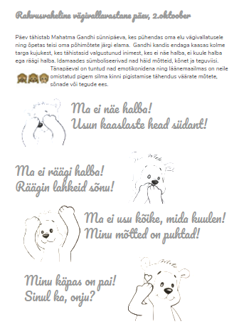

Tunnikavade koostaja: Saskia Muru

